Zwei Schulen spannen zusammen
Karl-Rolfus-Schule und Hans-Thoma-Schule richten in Warmbach zum kommenden Schuljahr eine Inklusionsklasse ein.

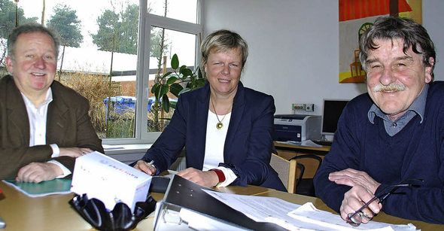
Stellen das Konzept für die neue Inklusionsklasse vor: Hauptamtsleiter Hans Peter Schuler, Sonderschulrektorin Birgit Hehl und Rektor Peter Grimm (von links). Foto: Ralf Staub
RHEINFELDEN. Die Hertener Karl-Rolfus-Schule und die Hans-Thoma-Schule in Warmbach planen zum kommenden Schuljahr eine gemeinsame inklusive Eingangsklasse. Die beiden Schulleiter Birgit Hehl (Herten)und Peter Grimm sowie Hauptamtsleiter Hans Peter Schuler für den Schulträger haben am Freitag das Konzept vorgestellt.
Die neue Inklusionsklasse wird in der Hans-Thoma-Schule unterrichtet werden, die nicht nur räumlich ideale Voraussetzungen bietet, da sie nahezu barrierefrei ist, sondern auch vom bisherigen pädagogischen Konzept mit stark individualisiertem Unterricht in einer verbindlichen Ganztagsschule dem Inklusionsgedanken nahekommt. Was noch gemacht werden muss, ist der behindertengerechte Umbau der Toiletten, die Ausschreibung läuft.
Das Konzept:
Es wird davon ausgegangen, dass eine Gruppe der Karl-Rolfus-Schule (fünf Kinder) von September an die Hans-Thoma-Schule besuchen wird. Jedes Jahr soll dann eine weitere Inklusionsklasse dazukommen. Die Hans-Thoma-Schule ist in allen Klassen (1 bis 4) zweizügig. Wie Birgt Hehl erläuterte, wird die Karl-Rolfus-Schule auch Personal stellen: Für die Kinder mit Behinderung stehen Sonderschullehrer, Fachlehrer für geistigbehinderte und Fachlehrer für Körperbehinderte zur Verfügung, in der Klasse gilt das Zweilehrerprinzip. Die verschiedenen Lehrkräfte sollen dafür sorgen, dass die Kinder nach dem jeweiligen Bildungsplan lernen können. Die Sonderschulrektorin sieht darin auch einen Mehrwert: Ein Ergotherapeut habe auch die anderen Kinder in der Klasse im Blick.
Die Inklusionsklasse in Warmbach ist das Ergebnis der regionalen Schulentwicklungsplanung im Raum Rheinfelden, die vom Schulamt und der Stadt gesteuert und begleitet wird.
Der Hintergrund:
Hauptamtsleiter Hans Peter Schuler erklärte, dass es das Ziel sei, eine weitere Inklusionsklasse in einer Regelgrundschule einzurichten, entsprechende Gespräche würden geführt. Die Inklusionsklasse in Warmbach deckt sich mit der Änderung im Schulgesetz, die der Ministerrat diese Woche beschlossen hat und im Kern die Pflicht abschafft,, wonach Kinder mit Behinderung eine Sonderschule besuchen müssen. Künftig haben Eltern ein Wahlrecht zwischen einer allgemeinen Schule und einer Sonderschule. Der Gesetzentwurf sieht auch ausdrücklich vor, dass inklusive Bildungsangebote grundsätzlich gruppenbezogen gestaltet werden.
Die Pädagogik:
Kern des Unterrichts ist ein gemeinsam entwickeltes pädagogisches Konzept, an dem bereits seit einiger Zeit in Arbeitsgruppen bestehend aus Lehrern beider Schulen gearbeitet wird. Der Schultag soll rhythmisiert werden, wobei es differenzierte Unterrichtsangebote für die Kinder geben wird. "Wichtig ist, dass die Kollegen Zeit kriegen, sich darauf vorzubereiten", sagt Birgit Hehl, "und die haben sie". Auch ein gemeinsames Zirkusprojekt habe es zwischen den beiden Schulen gegeben. Peter Grimm, blickt auf eine achtjährige Erfahrung mit der verbindlichen Ganztagesgrundschule. Bereits heute sei es so, dass es bei den Schülern eine breite Spanne in der schulischen Leitungsfähigkeit gibt, "es gibt schnelle und langsame". Dem werde bisher bereits über einen entsprechend gestalteten Unterricht in kleinen Gruppen Rechnung getragen.
Die Erwartung:
Der Leiter der Hans-Thoma-Schule ist davon überzeugt, dass in einer Inklusionsklasse unter dem Strich alle Schüler und die Schule profitieren werden. "Die Kinder unter sich werden das ohnehin hervorragend regeln". Jetzt sei es wichtig, auch die Eltern ins Boot zu holen, mit "guten Informationen". Am kommenden Montag steht in der Hans-Thoma-Schule ein Elternabend an, bei dem sich die Schule mit ihrem verbindlichen Ganztagesangebot vorstellen wird, ein weiterer Infoabend speziell zur Inklusionsklasse wird vorbereitet.

